SISTEMA WEB DE BOOKING PARA BARBERÍAS - SWBB

Especificación de Requisitos de Software:

ER001-Crear usuario

Versión 1.1

Lima, 18 de abril del 2023

Control de Versiones

| Fecha | Versión | Descripción | Autor |
| --- | --- | --- | --- |
| 15/04/2023 | 1.0 | Creación del documento | Ayrton Lopez |
| 18/04/2023 | 1.1 | Edición del documento | Ayrton Lopez |
|  |  |  |  |

Tabla de Contenido

1.1. Propósito 3

1.2. Alcance 3

1.3. Definiciones, siglas y abreviaciones 3

1.4. Referencias 3

1.5. Resumen 3

2.1. Diagrama de Caso de Uso 4

2.2. Breve descripción 4

2.3. Actores 4

2.4. Precondiciones 4

2.5. Poscondiciones 5

2.6. Flujo básico 5

2.7. Excepciones 5

2.8. Prototipos visuales 6

1. Introducción

# Propósito

Especificar el CUS Registrar usuario que tiene como propósito realizar el registro de un nuevo usuario en el sistema.

# Alcance

El CUS Registrar usuario se realizará en un dispositivo móvil.

# Definiciones, siglas y abreviaciones

* Usuario visitante: Es aquel actor que cumple el rol de visitante y no posee cuenta en el sistema web.
* CUS: Caso de Uso del Sistema.
* SWBB: Sistema Web de Booking para Barberos.

# Referencias

| Nº | Título |
| --- | --- |
| 1 | Documento de Requisitos de Usuario(SWBB-DRU.docx) |

# Resumen

La especificación del CUS Crear usuario expone cómo el usuario no registrado puede crear una cuenta en el SWBB mediante el uso de credenciales(correo electrónico y contraseña).

1. Descripción general

# Diagrama de Caso de Uso

Figura 1

*Diagrama de Caso de Uso: CU001 Registrar usuario*

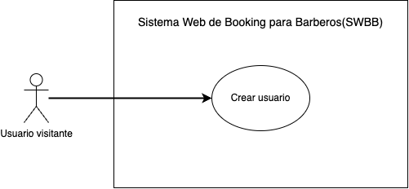

*Nota.* Autoría propia.

# Breve descripción

Este CUS Registrar usuario, permite al Sistema Web capturar las credenciales ingresadas del usuario y registrarlo en la base de datos.

# Actores

Usuario visitante: Es aquel usuario que no posee alguna cuenta registrada en nuestro sistema web y sólo visita el sitio web por curiosidad.

# Precondiciones

Ninguna.

# Poscondiciones

La base de datos se actualizará en tiempo real registrando los datos ingresados del nuevo usuario.

# Flujo básico

| Nº Paso | Actor | Descripción de la acción |
| --- | --- | --- |
| 1 | Usuario visitante | El Usuario visitante ingresa al sitio web. |
| 2 | Usuario visitante | El Usuario visitante accede al apartado Registrar usuario del sitio web. |
| 3 |  | El Sistema invoca el CUS Registrar usuario. |
| 4 |  | El Sistema pide al Usuario visitante un correo electrónico y una contraseña. |
| 5 |  | El sistema registra las credenciales del usuario registrado. |

# Excepciones

[EX1]: Respuesta del evento generado al crear un usuario

* Si la respuesta del evento retorna que la creación del usuario ha fallado se mostrará una alerta.

# 

# Prototipos visuales

Figura 2

*Prototipo del apartado Registrar usuario*

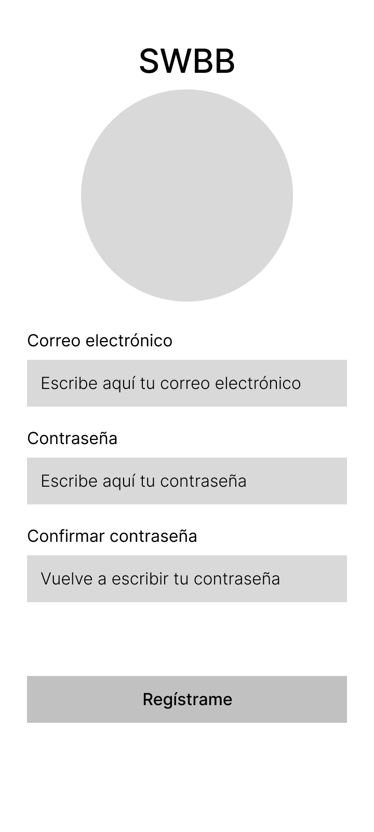

*Nota.* Autoría propia

Figura 3

*Prototipos de las alertas*

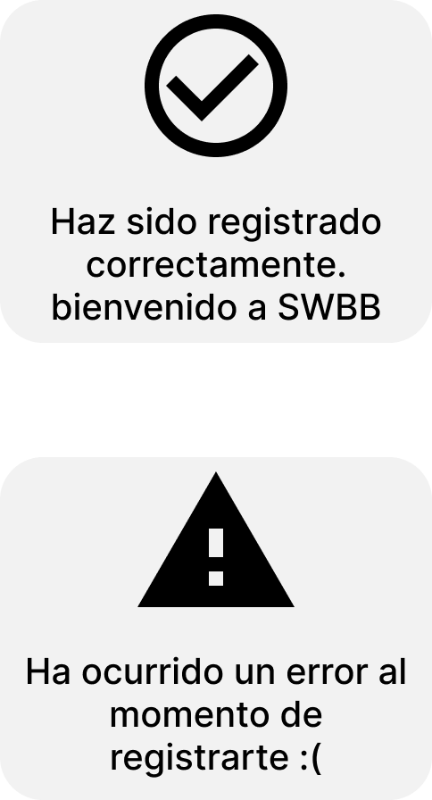

*Nota.* Autoría propia